



**1Ο ΕΡΓΑΣΤΗΡΙΟ ΔΕΞΙΟΤΗΤΩΝ**

**Όλοι/ες για όλους/ες**

**ΦΥΛΛΟ ΕΡΓΑΣΙΑΣ**

|  |
| --- |
| **Ονοματεπώνυμο:** ……………………………………..……………………………….…………… |

**Γράψε τις πρώτες λέξεις που σου έρχονται στο μυαλό, όταν ακούς για εθελοντισμό**



**ΦΥΛΛΟ ΕΡΓΑΣΙΑΣ**

|  |
| --- |
| **Ονοματεπώνυμο: ……………………………………..……………………..** |



**Εθελοντής/τρια**

είναι αυτός/ή που **_____________________________________________________________________________________________________________________________________________________________________________________________________________________________________________________________________________________________________________________________________________________________________________________________________________________________________________________________________________________________________________________________________________________________________________________________________________________________________________**

**_____________________________________________________________________**



**2Ο ΕΡΓΑΣΤΗΡΙΟ ΔΕΞΙΟΤΗΤΩΝ**

**Ενώνουμε τις δυνάμεις μας για το κοινό καλό**

**ΦΥΛΛΟ ΕΡΓΑΣΙΑΣ**

|  |
| --- |
| **Ονοματεπώνυμο:** ……………………………………..……………………………….…………… |

**Γράψε τις πρώτες λέξεις που σου έρχονται στο μυαλό, όταν ακούς για τους φόρους**



 **ΦΥΛΛΟ ΕΡΓΑΣΙΑΣ**

|  |  |
| --- | --- |
| **Ονοματεπώνυμο:**………………………………..……………………………….…………………………………… |  |

**Φόρος**

**είναι**

**____________________________________________________________________________________________________________________________________________________________________________________________________________________________________________________________________________________________________________________________________________________________________________________________________________________________________________________________________________________________________________________________________________________________________________________________________________**

**3ο ΕΡΓΑΣΤΗΡΙΟ ΔΕΞΙΟΤΗΤΩΝ**

**Η πρόκληση**

**ΦΥΛΛΟ ΕΡΓΑΣΙΑΣ**

**Υιοθέτησε το πάρκο της γειτονιάς σου**

Έχετε μπροστά σας μια σπουδαία ευκαιρία να υιοθετήσετε το πάρκο της γειτονιάς σας! Ήρθε η ώρα να συνεργαστείτε και να κάνετε το πάρκο της γειτονιάς σας πιο όμορφο και λειτουργικό!

Καλείστε να δουλέψετε σε ομάδες και να αποφασίσετε το περιεχόμενο των επιστολών σας προς τον Δήμο και προς τον Σύλλογο Γονέων & Κηδεμόνων, με τις οποίες θα:

α. εκφράζετε την επιθυμία σας να υιοθετήσετε το πάρκο της γειτονιάς σας,

β. αναφέρετε τη δέσμευσή σας ως προς συγκεκριμένες ενέργειες που θα κάνετε για ανάπτυξη, συντήρηση και προστασία του πάρκου,

γ. ζητήσετε να σας ενημερώσουν σχετικά με την προέλευση των χρημάτων για τις προτεινόμενες ενέργειές σας και τέλος

δ. ζωγραφίσετε το πάρκο της γειτονιάς σας, όπως το φαντάζεστε, με όλες τις βελτιώσεις που αποφασίσατε. Χρησιμοποιήστε τα χρώματά σας και τη φαντασία σας, για να παρουσιάσετε πώς θα μεταμορφωθεί το πάρκο σας!

***Καλή επιτυχία και καλή διασκέδαση με τη ζωγραφική!***

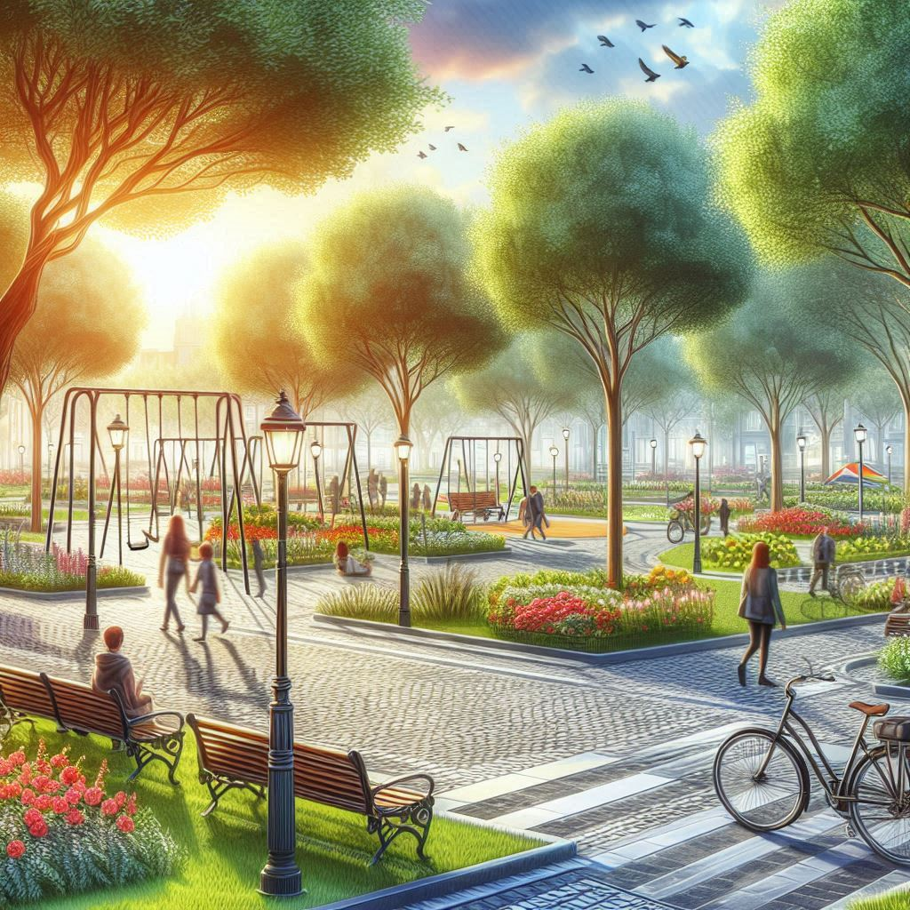

**4ο ΕΡΓΑΣΤΗΡΙΟ ΔΕΞΙΟΤΗΤΩΝ**

**4ο ΕΡΓΑΣΤΗΡΙΟ ΔΕΞΙΟΤΗΤΩΝ**

**Μικροί εξερευνητές «εν δράσει»**

** ΦΥΛΛΟ ΕΡΓΑΣΙΑΣ**

**Φτιάξε το δικό σου ήρωα**

Καλείστε να δημιουργήσετε ψηφιακά δύο (2) ήρωες, τον «Εθελοντισμό» και τον «Φόρο», αποδίδοντας τα χαρακτηριστικά που τους ταιριάζουν, όπως εσείς τα αντιλαμβάνεστε, και τέλος να δημιουργήσετε μία (1) ιστορία μικρού μήκους με τους ήρωές σας!

**Χαρακτηριστικά των ψηφιακών ηρώων:**

Όνομα

Εμφάνιση

Ικανότητες

Προσωπικότητα

Αποστολή

**Σενάριο:** Δημιουργήστε μια ιστορία, στην οποία οι δύο (2) ήρωες συνεργάζονται, για να βοηθήσουν μια πόλη που έχει ανάγκη.



**Ιστορία** χωρισμένη σε σκηνές:

* Σκηνή 1: Εισαγωγή των ηρώων και της πόλης που έχει ανάγκη.
* Σκηνή 2: Δραστηριότητες του «Εθελοντισμού» (π.χ. φύτεμα δέντρων, καθαρισμός παραλιών).
* Σκηνή 3: Δραστηριότητες του «Φόρου» (π.χ. κατασκευή σχολείων, δρόμων).
* Σκηνή 4: Συνεργασία των δύο (2) ηρώων για την ολοκλήρωση ενός μεγάλου έργου, όπως η δημιουργία ενός πάρκου.
* Σκηνή 5: Επίλογος ιστορίας.

***Καλή διασκέδαση!***

**6ο ΕΡΓΑΣΤΗΡΙΟ ΔΕΞΙΟΤΗΤΩΝ**

**Πώς επηρεάζουν οι φόροι τη ζωή μου;**

**ΦΥΛΛΟ ΕΡΓΑΣΙΑΣ**

**ΕΡΩΤΗΣΕΙΣ ΠΟΛΛΑΠΛΩΝ ΕΠΙΛΟΓΩΝ**

1. **Τι** είναι οι φόροι;

Α. Χρήματα που πληρώνουμε για να αγοράσουμε παιχνίδια.

Β. Ποσά που πληρώνουμε στο κράτος, για να βοηθήσουμε στην ανέγερση σχολείων, νοσοκομείων, δρόμων, πάρκων και άλλων δημόσιων υπηρεσιών.

Γ. Οι φόροι είναι αδικαιολόγητο βάρος.

2. Οι **φόροι**:

Α. δεν είναι αναγκαίοι.

Β. εξυπηρετούν το συμφέρον του ατόμου.

Γ. εξυπηρετούν το συμφέρον όλης της κοινωνίας.

3. **Γιατί** πληρώνουμε φόρους;

Α. Για να δυσκολεύουμε τη ζωή μας.

Β. Για να συγκεντρώσουμε χρήματα και να βοηθήσουμε την κοινωνία.

Γ. Για να αποκτήσουμε προσωπικά όφελος.

4. **Ποιος/α** πληρώνει φόρους;

Α. Μόνο οι ενήλικες.

Β. Όλοι οι πολίτες, ακόμα και οι επιχειρήσεις.

Γ. Μόνο οι πλούσιοι άνθρωποι.

5**. Γιατί** είναι σημαντικό να **πληρώνουμε φόρους**;

Α. Επειδή οι φόροι μας βοηθούν να έχουμε δημόσιες υπηρεσίες, όπως σχολεία, νοσοκομεία και δρόμους.

Β. Για να κάνουμε τους γονείς μας χαρούμενους.

Γ. Για να μπορούμε να αγοράζουμε περισσότερα παιχνίδια.

6. Ποιες είναι μερικές **δημόσιες υπηρεσίες που χρηματοδοτούνται** από τους φόρους;

Α. Δημόσια νοσοκομεία και δημόσια σχολεία.

Β. Επιχειρήσεις.

Γ. Παιδότοπος.

7. **Πώς** επηρεάζουν οι φόροι τη ζωή σου;

Α. Παρέχουν χρήματα για τη λειτουργία του σχολείου σου για την αγορά βιβλίων και εκπαιδευτικού υλικού (χάρτες, κομπιούτερ).

Β. Επιτρέπουν τη λειτουργία του νοσοκομείου και την παροχή δωρεάν ιατρικής φροντίδας.

Γ. Συμβάλλουν στη δημιουργία πάρκων και παιδικών χώρων αναψυχής στη γειτονιά σου.

Δ. Βοηθούν στην καταπολέμηση της φτώχειας προσφέροντας βοήθεια σε οικογένειες που την έχουν ανάγκη.

Ε. Όλα τα παραπάνω.

8. Τι ακριβώς είναι ένας **προϋπολογισμός**;

Α. Ένας κατάλογος με όλα τα πράγματα που θέλετε να αγοράσετε.

Β. Ένας τρόπος για να καταγράψετε τα χρήματά σας.

Γ. Ένα σχέδιο για το πώς θα δαπανήσετε τα χρήματά σας.

9. **Πώς χρησιμοποιούνται** τα χρήματα των φόρων μετά την είσπραξή τους;

Α. Καταβάλλονται σε όλους τους πολίτες.

Β. Χρησιμοποιούνται για τη λειτουργία του κράτους και την υποστήριξη δημόσιων υπηρεσιών.

Γ. Αποθηκεύονται σε τράπεζα.

**ΕΡΩΤΗΣΕΙΣ ΣΩΣΤΟΥ – ΛΑΘΟΥΣ**

1. Το κράτος χρειάζεται τους φόρους που πληρώνουμε, για να προσφέρει δημόσιες υπηρεσίες, όπως την υγεία και την εκπαίδευση.



1. Οι φόροι μπορούν να χρησιμοποιηθούν για την ανάπτυξη της χώρας, όπως η κατασκευή δρόμων και γεφυρών.



1. Οι επιχειρήσεις δε χρειάζεται να πληρώνουν φόρους.



1. Η φορολογία είναι ένας τρόπος με τον οποίο συνεισφέρουμε στην κοινωνία.



1. Δεν έχουν όλοι οι πολίτες την υποχρέωση να καταβάλλουν τους φόρους τους.



1. Τα χρήματα που πληρώνουμε σε φόρους χρησιμοποιούνται για την ανάπτυξη και τη συντήρηση δημόσιων υπηρεσιών, όπως οι παιδικές χαρές, η αστυνομία, η πυροσβεστική.



1. Σκοπός των φόρων είναι η χρηματοδότηση του κοινού καλού.



1. Το εισόδημα είναι η ποσότητα χρημάτων που κερδίζεις από την εργασία και φορολογείται ανάλογα με τα χρήματα που κερδίζεις.



1. Είναι σημαντικό να δηλώνουμε τα εισοδήματα μας στη φορολογική δήλωση.



**ΣΥΜΠΛΗΡΩΣΗ ΚΕΝΩΝ**

Συμπληρώστε τα κενά με τις λέξεις που λείπουν:

1. Ο είναι ένα ποσό χρημάτων που πληρώνουμε στο κράτος, για να χρηματοδοτήσει τις δημόσιες δαπάνες.

2. Η φορολογία είναι μια που έχουμε απέναντι στο κράτος.

3. οι πολίτες έχουν την υποχρέωση να πληρώνουν τους φόρους τους.

4. Το είναι η ποσότητα χρημάτων που κερδίζεις από την εργασία και φορολογείται ανάλογα με τα χρήματα που κερδίζεις.

5. Τα χρήματα που πληρώνουμε σε φόρους χρησιμοποιούνται για την κατασκευή και τη συντήρηση , όπως το σχολείο και το νοσοκομείο.

6. Η είναι ένας τρόπος να διατηρούμε και να βελτιώνουμε τις υποδομές (κτίρια, δρόμοι, φωτισμός) και τις που απολαμβάνουμε ως πολίτες.

7. Οι φόροι μπορούν να χρησιμοποιηθούν για την ανάπτυξη της χώρας, όπως η κατασκευή , και

8. Η φορολογία είναι μια μορφή στην κοινωνία.

9. Τα συνεισφέρουν στη χρηματοδότηση δημόσιων υπηρεσιών, μέσω των δικών τους αγορών.

10. Τα χρήματα των φόρων ωφελούν τους

**ΩΡΑ ΓΙΑ ΣΤΑΥΡΟΛΕΞΟ**

